Описание объекта закупки (Спецификация)

Поставка кресла офисного

В соответствии с пунктом 1 части 1 статьи 33 ФЗ-44
№ п/п | Наименование  товара  (ОКПД / КТРУ) | Характеристики товара |  |  | Единица измерения товара | Количество  товара
№ п/п | Наименование  товара  (ОКПД / КТРУ) | Наименование характеристики | Значение характеристики | Единица измерения характеристики | Единица измерения товара | Количество  товара
1 | Кресло офисное  31.01.12.160-00000005  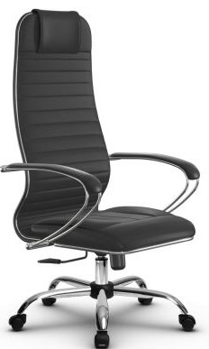 | Вид материала крестовины | Металл |  | шт | 1
1 |  | Вид материала обивки сидения | Экокожа |  | шт | 1
1 |  | Вид материала обивки спинки | Экокожа |  | шт | 1
1 |  | Вид материала подлокотника | Экокожа |  | шт | 1
1 |  | Назначение | Для руководителя |  | шт | 1
1 |  | Конструктивные особенности | Подголовник  Регулировка угла наклона  Механизм регулировки по высоте  Поворотное сиденье  Регулируемая высота спинки  Мягкие накладки на подлокотниках  Механизм качания с фиксацией различных положений |  | шт | 1
1 |  | Тип каркаса | Металлический |  | шт | 1
1 |  | *Дополнительные характеристики:  Размер кресел, поясничная поддержка указаны для удобства работы сотрудников разной комплекции.  Нагрузка и металлическая крестовина указаны для прочности, надежности и длительной эксплуатации кресла |  |  | шт | 1
1 |  | Цвет обивки | Черный |  | шт | 1
1 |  | Ширина сиденья | ≥ 500 и ≤ 550 | Миллиметр | шт | 1
1 |  | Глубина сиденья | ≥ 450 и ≤ 500 | Миллиметр | шт | 1
1 |  | Высота спинки | ≥ 750 и ≤ 800 | Миллиметр | шт | 1
1 |  | Нагрузка | ≥ 120 | Килограмм | шт | 1
1 |  | Форма основания | Пятилучевая крестовина, на колесах, металлическая с хромированным покрытием |  | шт | 1
1 |  | Поясничная поддержка | Да |  | шт | 1
1 |  | Усиленный газлифт | Да |  | шт | 1

Условия поставки товара: Товар должен быть новым, не бывшим в эксплуатации, работоспособным и обеспечивающим предусмотренную производителем функциональность, упаковка должна быть целой и обеспечивать безопасную транспортировку Товара.
На Товаре не должно быть следов механических повреждений, термических, биологических повреждений, повреждений водой, повреждений, вызванных неправильным хранением, транспортировкой или неосторожной выгрузкой, изменений вида комплектующих, а также иных несоответствий официальному техническому описанию поставляемого Товара.
Поставка, разгрузка, сборка и настройка кресла осуществляется силами и за счет Поставщика.

